**РАБОТА 7**

1. Раскрась 12 кружков так, чтобы красных кружков было бы на 4 больше, чем зелёных.

KD3016

1. Катя старше брата Васи на 2 года. На сколько лет Катя будет старше Васи через 3 года? А через 10 лет?
2. 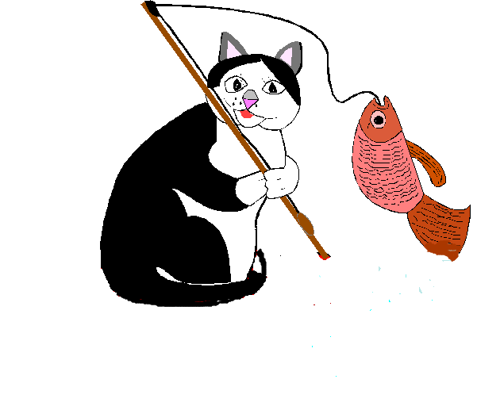При открытии парка от торжественной красной ленточки , длиной 1 метр, отрезали точно в центре часть, размером 20 см. На сколько частей разрезали ленточку? Какова длина остальных частей?
3. Вычисли количество кубиков в постройке рациональным способом.

**РАБОТА 8**

1.  Прямоугольник согнули на 3 равные части, получившуюся часть согнули ещё пополам. Сколько прямоугольников получится, если разрезать по линиям сгибов?
2. 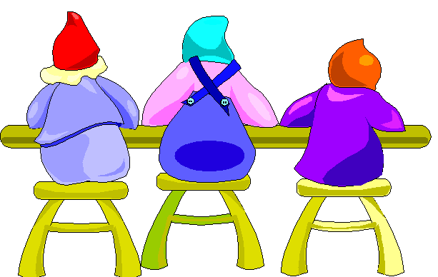Три гнома Тилли, Вилли, Дилли сели за стол обедать. Сколькими способами могли сесть гномы за стол?
3. Вычисли количество кубиков в постройке рациональным способом.
4. Три котёнка Клим, Том и Плут съели плотвичку, окуня и карася. Клим не ел ни плотвичку, ни карася, а Том не ел плотвичку. Какую рыбку съел каждый котёнок?